Средства индивидуальной защиты при работе
на чистой и грязной зонах вивария.

- шапочка «Берет» - одноразовая
- перчатки не стерильные – одноразовые
- маска на резинке - одноразовая
- халат не стерильный – на 5 рабочих дней.

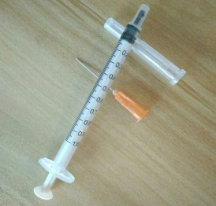
Забор крови (на 1 животное)
- Шприц инсулиновый – 1шт
- Шприц одноразовый на 10 мл - 1шт
- Пеленка одноразовая впитывающая на 5голов

Не учтенные расходные материалы в
зависимости от исследований дописывается исследователем.

